Міністерство освіти і науки України
Львівський національний університет імені Івана Франка
Факультет прикладної математики та інформатики
Кафедра математичного моделювання соціально-економічних процесів

Звіт
Завдання №1.1
з дисципліни
“Прикладне статистичне моделювання”

Виконав:
студент групи Пма-42
Думанський Юрій
Керівник:
проф. кафедри моделювання соціально-економічних процесів
Сеньо П. С.

Львів-2026
Тема:
Моделювання та розігрування випадкових змінних.
Завдання:
1. Змоделювати дискретну випадкову змінну, розподілену за біномним законом. Математичне сподівання $\frac{2\left(i+1\right)\left(5i+1\right)}{\left(2i+1\right)}$, дисперсія $\frac{2i\left(i+1\right)\left(5i+1\right)}{{\left(2i+1\right)}^{2}}$, при $i=10$ (порядковий номер у списку групи)
2. Змоделювати випадкову змінну $η$, функція розподілу якої
$$F\left(x\right)=\left\{\begin{aligned}0, якщо x≤1 \\ \frac{{\left(x-1\right)}^{2}}{4}, якщо 1<x≤3 \\ 1, якщо x>3\end{aligned}\right.$$
Хід роботи:
Пункт 1.
Обчислено дисперсію та мат сподівання згідно формул
$$Eη=\frac{2\left(10+1\right)\left(5⋅10+1\right)}{2⋅10+1}=\frac{2⋅11⋅51}{21}=\frac{374}{7}$$
$$Dη=\frac{2⋅10\left(10+1\right)\left(5⋅10+1\right)}{{\left(2⋅10+1\right)}^{2}}=\frac{20⋅11⋅51}{{21}^{2}}=\frac{11220}{441}=\frac{3740}{147}$$
З формули$Dη=Eη⋅\left(1-p\right)$ обчислено $p$:
$$1-p=\frac{\frac{3740}{147}}{\frac{374}{7}}=\frac{3740}{147}⋅\frac{7}{374}$$
$$1-p=\frac{10}{21}$$
$$p=1-\frac{10}{21}=\frac{11}{21} ≈0,524$$
Аналогічно з формули математичного сподівання $np=Eη$ обчислено кількість випробувань $n$
$$n⋅\frac{11}{21}=\frac{374}{7}$$
$$n=\frac{374}{7}⋅\frac{21}{11}$$
$$n = 34 ⋅3 = 102$$
Формула Бернуллі для обчислення ймовірності випадіння кожного значення
$$p_{k}=\left({n \atop k}\right)p^{k}{\left(1-p\right)}^{n-k}$$
Алгоритм моделювання дискретної випадкової змінної:
Відрізок $\left[0,1\right]$ на числовій осі розбивається на $n$ частин (інтервалів) за допомогою точок$p_{1},p_{1}+p_{2},…,p_{1}+p_{2}+…+p_{n}=1$
Утворені інтервали мають такий вигляд: $\left[0,p_{1}\right],\left(p_{1},p_{1}+p_{2}\right]$, і так далі аж до $\left(p_{1}+p_{2}+…+p_{n-1},1\right]$. Цим інтервалам присвоюються порядкові номери $1, 2, 3, …, n$.
За допомогою датчика випадкових чисел генерується випадкове число $γ_{1}∈\left(0,1\right).$ Далі визначається, у який саме з побудованих інтервалів потрапило число $γ_{1}$. Якщо число $γ_{1}$ потрапило в інтервал з номером $i$, це означає, що випадкова змінна $η$ набула значення $x_{i}$. Для отримання вибірки потрібного обсягу $N$ процес генерації $γ$ та пошуку інтервалу повторюється необхідну кількість разів.
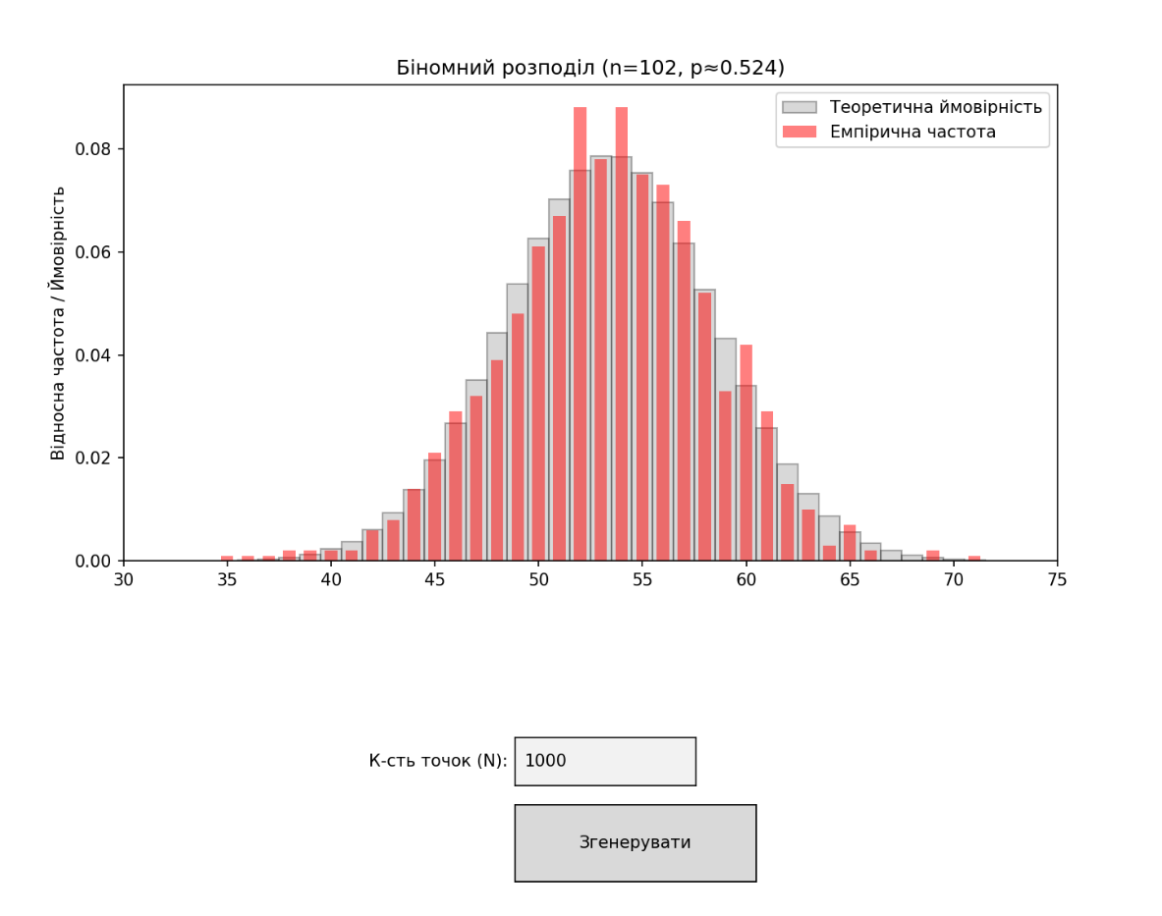
Рис. 1. Змодельована дискретна змінна при N=1000
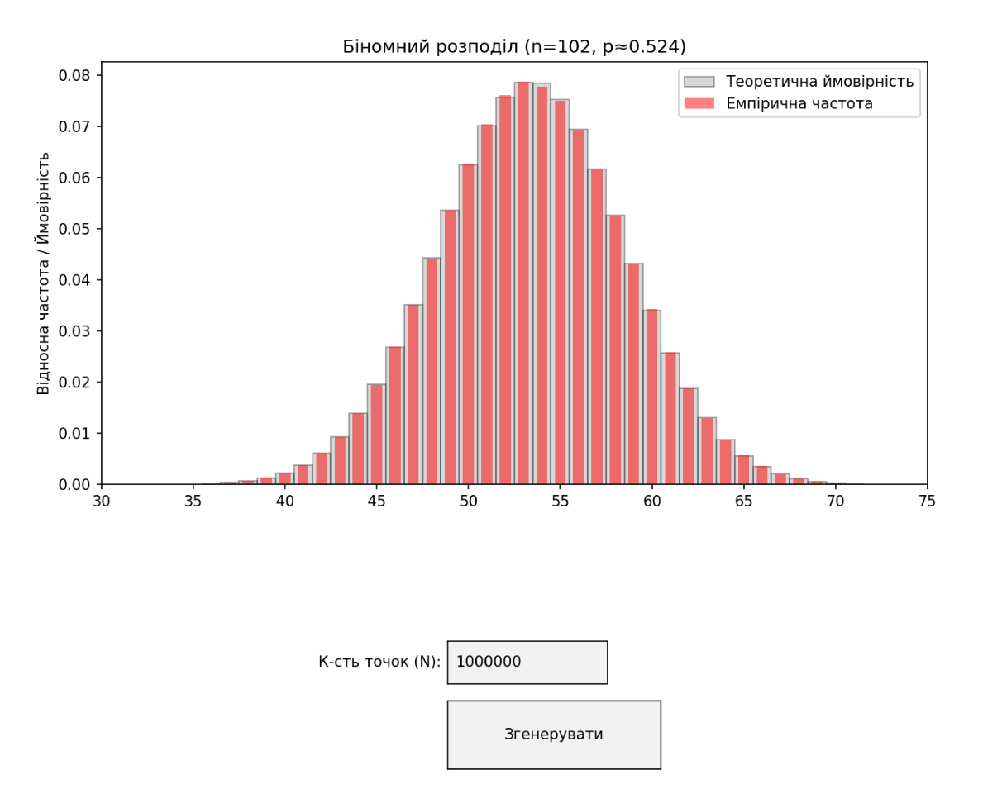
Рис. 2. Змодельована дискретна змінна при N=1 000 000

Пункт 2.
Для неперервної випадкової змінної алгоритм схожий.
Спочатку з датчика відчитується одне випадкове число $γ_{1}∈\left(0,1\right)$.
Після цього розв'язується функціональне рівняння відносно $x$:
$$\int_{-∞}^{x}{q\left(t\right)dt}=γ_{1}$$
Корінь цього рівняння $x_{1}$ є першим значенням випадкової змінної $η$. Для генерації наступних $N$ значень $x$ ці кроки повторюються.
Для функції розподілу із завдання, $\frac{{\left(x-1\right)}^{2}}{4},напроміжку\left[1;3\right]$, прирівнюємо її до згенерованого числа $γ$:
$$\frac{{\left(x-1\right)}^{2}}{4}= γ$$
Виражаємо $x$ через $γ$:
$${\left(x-1\right)}^{2}=4$$
$$x-1=2\sqrt{γ}$$
$$x=1+2\sqrt{γ}$$
Після генерування і підстановки числа $γ$, змодельована випадкова змінна набуває значення $x$.
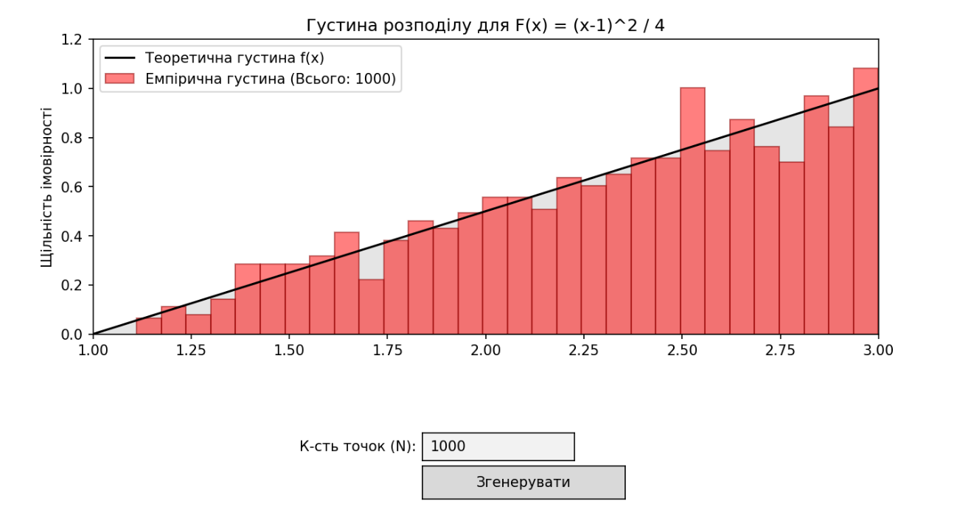
Рис. 3. Змодельована неперервна змінна при N=1000

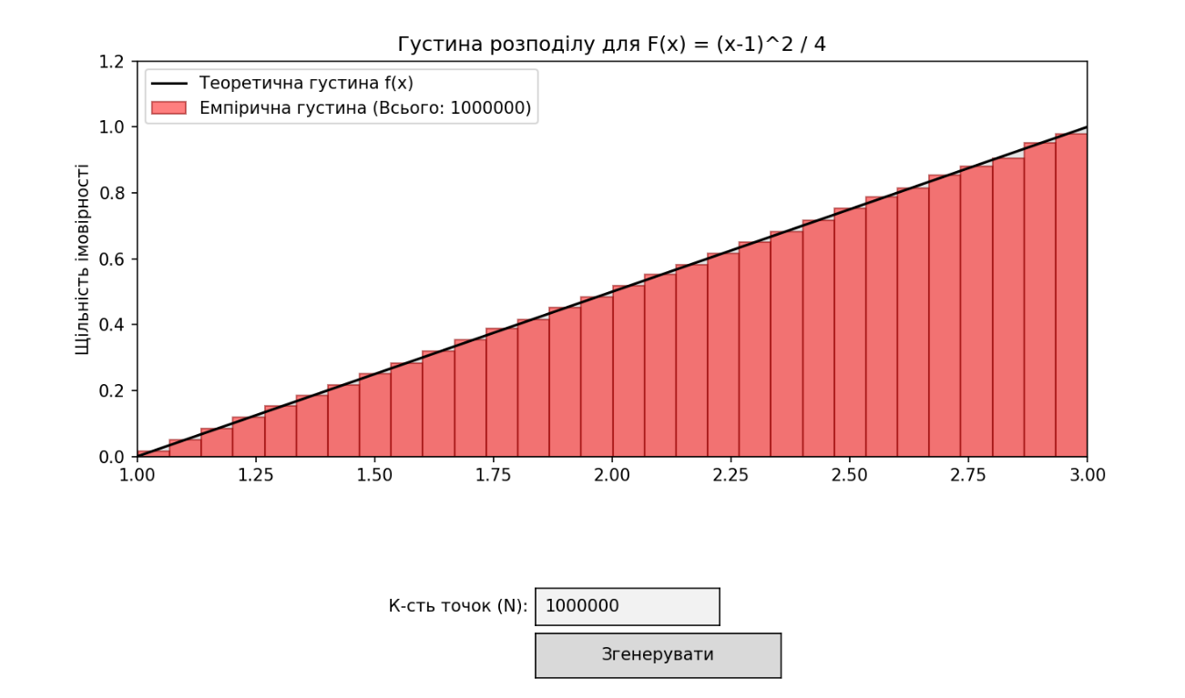
Рис. 1. Змодельована неперервна змінна при N=1 000 000
Програми написані на мові програмування Python, з використанням бібліотек numpy та matplotlib для математичних обчислень та графічного інтерфейсу. Код наведений в додатку 1.

Висновки:
У ході виконання лабораторної роботи було успішно реалізовано алгоритм моделювання дискретних випадкових змінних. Візуальне порівняння теоретичної та емпіричної гістограм підтвердило коректність розрахунків та коректність роботи алгоритму.

Додаток 1. Код програми.
Програма для пункту 1.

import numpy as np
import matplotlib.pyplot as plt
from matplotlib.widgets import Button, RadioButtons, TextBox

class DistributionSimulator:
def __init__(self):
self.n_bin = 102
self.p_bin = 11 / 21

self.num_points = 1

self.gen_k = []
self.gen_gamma = []

self.setup_math()
self.setup_ui()

def setup_math(self):
self.binom_k = np.arange(0, self.n_bin + 1)
p_binom = [(1 - self.p_bin)**self.n_bin]
for k in range(1, self.n_bin + 1):
next_p = p_binom[-1] * ((self.n_bin - k + 1) / k) * (self.p_bin / (1 - self.p_bin))
p_binom.append(next_p)
self.binom_pmf = np.array(p_binom)
self.binom_cdf = np.cumsum(self.binom_pmf)
# print(self.binom_pmf,"pmf")
# print(self.binom_cdf,"cdf")

def setup_ui(self):
self.fig, (self.ax_dist, self.ax_line) = plt.subplots(2, 1, figsize=(10, 8), gridspec_kw={'height_ratios': [60, 1]})
self.ax_line.set_visible(False)
plt.subplots_adjust(bottom=0.3, hspace=0.3)

ax_text = plt.axes([0.45, 0.15, 0.15, 0.05])
self.textbox = TextBox(ax_text, 'К-сть точок (N): ', initial='1')
self.textbox.on_submit(self.update_count)

ax_btn = plt.axes([0.45, 0.05, 0.2, 0.08])
self.btn = Button(ax_btn, 'Згенерувати')
self.btn.on_clicked(self.generate)

self.draw_theoretical()
plt.show()

def update_count(self, text):
try:
val = int(text)
self.num_points = max(1, val)
except ValueError:
self.textbox.set_val(str(self.num_points))

def draw_theoretical(self):
self.ax_dist.clear()
self.ax_line.clear()

k_arr = self.binom_k
pmf = self.binom_pmf
cdf = self.binom_cdf
title = f'Біномний розподіл (n=102, p≈0.524)'

self.ax_dist.set_xlim(30, 75)

self.ax_line.axvspan(0, 1, alpha=0.1, color='blue')

for p in cdf[35:70]:
self.ax_line.axvline(p, color='white', linewidth=0.5)

self.ax_dist.bar(k_arr, pmf, color='gray', alpha=0.3, width=1.0, edgecolor='black', label='Теоретична ймовірність')
self.ax_dist.set_title(title)
self.ax_dist.set_ylabel('Відносна частота / Ймовірність')
self.ax_dist.legend(loc='upper right')

self.ax_line.set_xlim(0, 1)
self.ax_line.set_ylim(0, 1)
self.ax_line.get_yaxis().set_visible(False)
self.ax_line.set_title("Відрізок [0, 1] (Інтервали ймовірностей)")

def clear(self, event):
self.gen_k.clear()
self.gen_gamma.clear()
self.update_plots()

def generate(self, event):
k_arr, cdf = self.binom_k, self.binom_cdf

gammas = np.random.uniform(0, 1, self.num_points)

indices = np.searchsorted(cdf, gammas)
k_results = k_arr[np.clip(indices, 0, len(k_arr) - 1)]

self.gen_k.extend(k_results)
self.gen_gamma.extend(gammas)
print(len(self.gen_k), "точок згенеровано.")
print(len(self.gen_gamma), "γ згенеровано.")
self.update_plots()

def update_plots(self):
for patch in reversed(self.ax_dist.patches[len(self.binom_k):]):
patch.remove()
[line.remove() for line in self.ax_line.lines[1:]]

unique_k, counts = np.unique(self.gen_k, return_counts=True)
frequencies = counts / len(self.gen_k)

self.ax_dist.bar(unique_k, frequencies, color='red', alpha=0.5, width=0.6, label='Емпірична частота' if len(self.gen_k) == self.num_points else "")

y_jitter = np.random.uniform(0.2, 0.8, len(self.gen_gamma[-self.num_points:]))
self.ax_line.plot(self.gen_gamma[-self.num_points:], y_jitter, 'ko', markersize=3, alpha=0.5)

handles, labels = self.ax_dist.get_legend_handles_labels()
by_label = dict(zip(labels, handles))
self.ax_dist.legend(by_label.values(), by_label.keys(), loc='upper right')

self.fig.canvas.draw_idle()

if __name__ == '__main__':
app = DistributionSimulator()

Програма для пункту 2.

import numpy as np
import matplotlib.pyplot as plt
from matplotlib.widgets import Button, RadioButtons, TextBox

class ContinuousSimulator:
def __init__(self):
self.dists = {
'F(x) = (x-1)^2 / 4': {
'x_min': 1.0, # Нижня межа інтервалу
'x_max': 3.0, # Верхня межа інтервалу
'pdf': lambda x: (x - 1) / 2, # Похідна від F(x)
'cdf': lambda x: ((x - 1)**2) / 4, # Функція розподілу
'inv_cdf': lambda g: 1 + 2 * np.sqrt(g) # Обернена функція
}
}

self.current_name = 'F(x) = (x-1)^2 / 4'
self.dist = self.dists[self.current_name]
self.num_points = 1

self.gen_x = []
self.gen_gamma = []
self.setup_ui()

def setup_ui(self):
self.fig, (self.ax_pdf, self.ax_cdf) = plt.subplots(2, 1, figsize=(10, 9), gridspec_kw={'height_ratios': [200, 1.5]})
self.ax_cdf.set_visible(False)
plt.subplots_adjust(bottom=0.25, hspace=0.35)
# ax_radio = plt.axes([0.1, 0.05, 0.25, 0.12])
# self.radio = RadioButtons(ax_radio, list(self.dists.keys()))
# self.radio.on_clicked(self.change_dist)

ax_text = plt.axes([0.45, 0.12, 0.15, 0.05])
self.textbox = TextBox(ax_text, 'К-сть точок (N): ', initial='1')
self.textbox.on_submit(self.update_count)

ax_btn = plt.axes([0.45, 0.05, 0.2, 0.06])
self.btn = Button(ax_btn, 'Згенерувати')
self.btn.on_clicked(self.generate)

self.draw_theoretical()
plt.show()

def update_count(self, text):
try:
val = int(text)
self.num_points = max(1, val)
except ValueError:
self.textbox.set_val(str(self.num_points))

def change_dist(self, label):
self.current_name = label
self.dist = self.dists[label]
self.gen_x.clear()
self.gen_gamma.clear()
self.draw_theoretical()
self.fig.canvas.draw_idle()

def draw_theoretical(self):
self.ax_pdf.clear()
self.ax_cdf.clear()

x_vals = np.linspace(self.dist['x_min'], self.dist['x_max'], 500)
pdf_vals = self.dist['pdf'](x_vals)
self.ax_pdf.plot(x_vals, pdf_vals, color='black', linewidth=1.5, label='Теоретична густина f(x)')
self.ax_pdf.fill_between(x_vals, pdf_vals, color='gray', alpha=0.2)
self.ax_pdf.set_title(f"Густина розподілу для {self.current_name}")
self.ax_pdf.set_xlim(self.dist['x_min'], self.dist['x_max'])
self.ax_pdf.set_ylim(0, max(pdf_vals) * 1.2)
self.ax_pdf.set_ylabel('Щільність імовірності')
self.ax_pdf.legend(loc='upper left')

cdf_vals = self.dist['cdf'](x_vals)
self.ax_cdf.plot(x_vals, cdf_vals, color='blue', linewidth=2, label='Ф-я розподілу F(x)')
self.ax_cdf.set_title("Метод обернених функцій (γ → x)")
self.ax_cdf.set_xlim(self.dist['x_min'], self.dist['x_max'])
self.ax_cdf.set_ylim(0, 1)
self.ax_cdf.set_xlabel('Згенероване значення (x)')
self.ax_cdf.set_ylabel('Випадкове число (γ)')
self.ax_cdf.legend(loc='upper left')

def generate(self, event):
gammas = np.random.uniform(0, 1, self.num_points)

xs = self.dist['inv_cdf'](gammas)

self.gen_gamma.extend(gammas)
self.gen_x.extend(xs)

self.update_plots(new_gammas=gammas, new_xs=xs)

def update_plots(self, new_gammas, new_xs):
self.draw_theoretical()

self.ax_pdf.hist(self.gen_x, bins=30, density=True, color='red', alpha=0.5,
edgecolor='darkred', label=f'Емпірична густина (Всього: {len(self.gen_x)})')
self.ax_pdf.legend(loc='upper left')

self.ax_cdf.scatter(self.gen_x, self.gen_gamma, color='black', s=15, zorder=5)

if self.num_points <= 10:
for g, x in zip(new_gammas, new_xs):
self.ax_cdf.plot([self.dist['x_min'], x], [g, g], color='red', linestyle='--', alpha=0.6)
self.ax_cdf.plot([x, x], [0, g], color='red', linestyle='--', alpha=0.6)

self.fig.canvas.draw_idle()

if __name__ == '__main__':
app = ContinuousSimulator()

